115學年度輔仁大學僑生國文、大一英文能力分班測驗說明

同學您好
本校大一僑生國文及大一英文分班測驗採用「線上測驗」方式進行，本測驗目的主要是為了瞭解同學中文及英文的真實程度，再將同學編入比較適合的班級(程度)學習，請同學本著誠實的品格進行作答。
進入測驗系統需以google帳號登錄，若您尚未有google帳號，請先自行申請帳號後再登入下列測驗網址，本測驗可使用手機和電腦作答，僑生國文及大一英文測驗網址及QRcode分別如下：

- 僑生國文：https://reurl.cc/AAYxKY
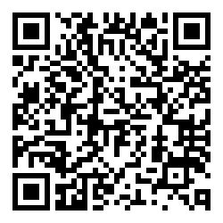
(備註：僑生國文測驗作答機會只有1次，請謹慎作答。)

- 大一英文：
https://reurl.cc/oyDV33


(備註：英文測驗作答機會只有1次，請謹慎作答。)

●測驗開始時間：自收到本通知即日起可進入上述的線上測驗網址作答
●測驗截止時間：2026年8月16日(星期日) 23：59
●分班結果：可於2026年8月27日(星期四)上午09：00後可進入輔仁大學全人中心網頁(http://www.hec.fju.edu.tw/News.jsp)最新公告查詢

●若僑生國文班級時段衝堂，請於2026年9月18日(星期五)16:00前至全人教育課程中心ES205辦理改選，若同學無法親自到校辦理，請寫信至顏助教信箱說明換班的需求，來信主旨為：申請僑生國文換班；信件內容註明：系級、學號、姓名、聯絡手機和欲換班之時間。換班原則維持「跨組不得超過一級」。

●大一英文承辦人許健哲助教043467@mail.fju.edu.tw 電話：02-29053128
僑生國文承辦人顏秋芳助教 066619@mail.fju.edu.tw 電話：02-29053120

